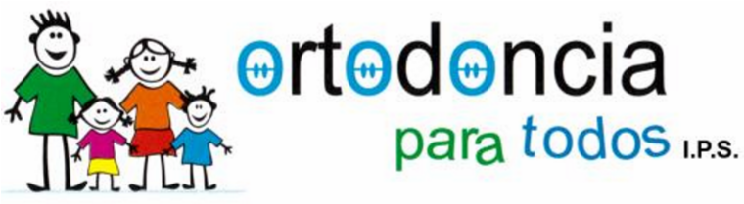
CERTIFICACIÓN

Código: C
HA
-
II
-
02.013.010

Página
1

de
1

Ortodoncia para Todos S.A.S. IPS con NIT 900.395.025-3 certifica que ha cancelado durante los últimos 6 meses el pago de seguridad social y parafiscal de los funcionarios que trabajan en la Clínica.

Para Información adicional, comuníquese al celular: 315 208 0638

Dado a los 7 días del mes de diciembre de 2023

Cordialmente,

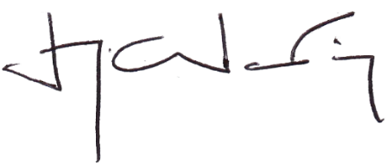

JORGE ARBELAEZ LOZADA
Representante Legal
NIT: 900395025-3
Dirección: Calle 22N #8-76
Celular: 315 208 0638

